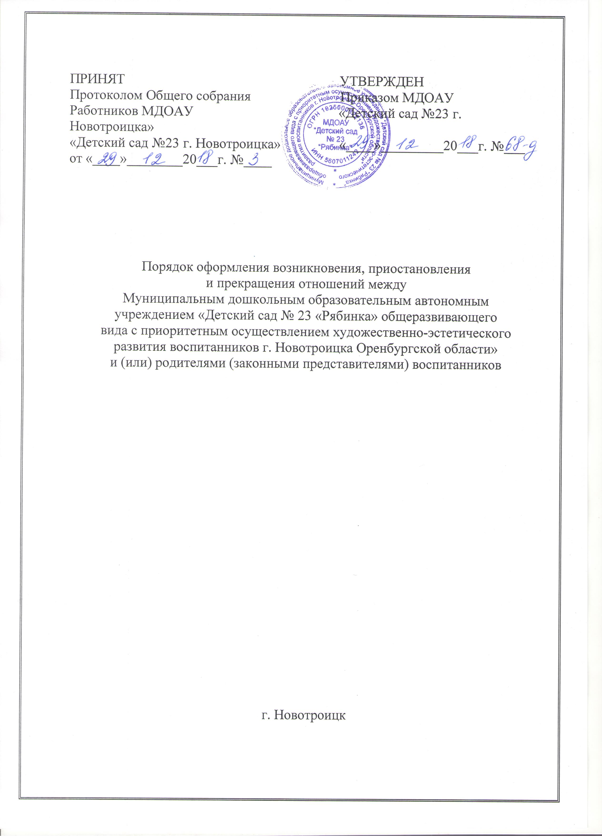

1. Общие положения

1. Настоящий Порядок оформления возникновения, приостановления и прекращения отношений между Муниципальным дошкольным образовательным автономным учреждением «Детский сад № 23 «Рябинка» общеразвивающего вида с приоритетным осуществлением художественно-эстетического развития воспитанников г. Новотроицка Оренбургской области», воспитанниками и родителями (законными представителями) (далее – Порядок), разработан в соответствии с ч.2 ст.30, ст.53, ст.61 Федерального закона Российской Федерации от 29 декабря 2012 г. № 273-ФЗ «Об образовании в Российской Федерации», приказом Министерства образования и науки Российской Федерации от 13.01.2014 №8 «Об утверждении примерной формы договора об образовании по образовательным программам дошкольного образования» и определяет порядок оформления возникновения, приостановления и прекращения отношений между Муниципальным дошкольным образовательным автономным учреждением «Детский сад № 23 «Рябинка» общеразвивающего вида с приоритетным осуществлением художественно-эстетического развития воспитанников г. Новотроицка Оренбургской области» (далее по тексту – Учреждение), воспитанниками и родителями (законными представителями) несовершеннолетних обучающихся.

2. Порядок оформления возникновения образовательных отношений

2.1. Основанием возникновения образовательных отношений является заключение договора об образовании по образовательным программам дошкольного образования (далее – договор) и распорядительный акт о зачислении лица на обучение по образовательным программам дошкольного образования.

2.2. Права обучающегося (воспитанника), предусмотренные законодательством об образовании и настоящим Порядком, возникают с даты, указанной в распорядительном акте о приеме обучающегося (воспитанника) на обучение или в договоре, заключенном с Учреждением

2.3. Договор заключается в 2-х экземплярах, имеющих одинаковую юридическую силу, по одному для каждой из сторон.

2.4. В договоре должны быть указаны основные характеристики образования, в том числе вид, уровень и (или) направленность образовательной программы (часть образовательной программы определенных уровня, вида и (или) направленности), форма обучения, срок освоения образовательной программы (продолжительность обучения).

3. Порядок приостановления образовательных отношений

3.1. Образовательные отношения приостанавливаются (Приложение №1), за ребёнком сохраняется место в Учреждении на основании заявления родителей (законных представителей) и документального подтверждения фактов, изложенных в заявлении, в следующих случаях:

- болезни ребёнка;

- прохождение им санаторно - курортного лечения;

- устройства ребёнка на временное пребывание в организации для детей сирот и детей, оставшихся без попечения родителей, на период времени, когда родители, усыновители либо опекуны по уважительным причинам не могут исполнять свои обязанности в отношении ребёнка без прекращения их прав и обязанностей в отношении этого ребёнка;

- карантина в Учреждении;

- приостановления деятельности Учреждении для проведения ремонтных работ, санитарной обработки помещений;

- временного отсутствия родителей (законных представителей) на постоянном месте жительства (болезнь, командировка, отпуск) с указанием периода отсутствия ребёнка;

- в иных случаях по согласованию с администрацией Учреждения.

4. Порядок прекращения образовательных отношений

4.1. Образовательные отношения прекращаются:

- в связи с получением образования (завершения обучения);

- досрочно по основаниям, установленным в п. 4.2.

4.2. Образовательные отношения могут быть прекращены досрочно в следующих случаях:

- по инициативе родителей (законных представителей) обучающегося (воспитанника), в том числе в случае перевода обучающегося (воспитанника) для продолжения освоения образовательной программы в другую организацию, осуществляющую образовательную деятельность по образовательным программам соответствующего уровня и направленности;

- по инициативе организации, в случае установления нарушения порядка приема в образовательную организацию;

- по обстоятельствам, не зависящим от воли родителей (законных представителей) обучающегося (воспитанника) и Учреждения, в том числе в случаях ликвидации организации, осуществляющей образовательную деятельность.

4.3. Досрочное прекращение образовательных отношений по инициативе родителей (законных представителей) обучающегося (воспитанника) не влечет за собой возникновение каких-либо дополнительных, в том числе материальных, обязательств указанного обучающегося (воспитанника) перед Учреждением.

4.4. Основанием для прекращения образовательных отношений является распорядительный акт Учреждения (Приложение № 2 – 5), об отчислении обучающегося (воспитанника) из Учреждения. Права обучающегося (воспитанника) и обязанности родителей (законных представителей), предусмотренные законодательством об образовании и локальными нормативными актами Учреждения, прекращаются с даты его отчисления из Учреждения.

4.5. Отчисление детей-сирот и детей, оставленных без попечения родителей, допускается только с согласия органов опеки

Срок действия данного Порядка не ограничен.
Приложение 1
Муниципальное дошкольное образовательное
автономное учреждение
«Детский сад № 23 «Рябинка» общеразвивающего вида с приоритетным осуществлением художественно-эстетического развития воспитанников
г. Новотроицка
Оренбургской области»
(МДОАУ «Детский сад № 23
г. Новотроицка»)

П Р И К А З №____от________

г. Новотроицк
[О приостановлении образовательных отношений]

В соответствии с ч.2 ст.30 Федерального закона от 29.12.2012 № 273-ФЗ «Об образовании в Российской Федерации», п. 3.1 локального нормативного акта «Порядок оформления возникновения, приостановления и прекращения отношений между Муниципальным дошкольным образовательным автономным учреждением «Детский сад №23 «Рябинка» общеразвивающего вида с приоритетным осуществлением художественно-эстетического развития воспитанников г. Новотроицка Оренбургской области» и (или) родителями (законными представителями) несовершеннолетних обучающихся (воспитанников)», утвержденного приказом МДОАУ «Детский сад № 23 г. Новотроицка» от 00.00.0000 г. № 0, руководствуясь п.3.31.1 Устава МДОАУ «Детский сад № 23 г. Новотроицка», утвержденным Постановлением администрации муниципального образования город Новотроицк от 22.04.2016г. № 708-п, на основании заявления родителя (законного представителя) обучающегося от 00.00.0000 г.

п р и к а з ы в а ю:
1. Приостановить образовательные отношения ____________________________________________ и сохранить место в (указать причину) детском саду следующим воспитанникам: Иванова Мария Петровна 00.00.0000 г.р. группа общеразвивающей направленности для детей 1,5 – 3 лет.
2. Контроль за исполнением приказа оставляю за собой.

Заведующий МДОАУ
«Детский сад № 23 г. Новотроицка» _____________ /И.В. Федотова

Приложение 2
Муниципальное дошкольное образовательное
автономное учреждение
«Детский сад № 23 «Рябинка» общеразвивающего вида с приоритетным осуществлением художественно-эстетического развития воспитанников
г. Новотроицка
Оренбургской области»
(МДОАУ «Детский сад № 23
г. Новотроицка»)

П Р И К А З №____от________

г. Новотроицк
[Об отчислении в связи с завершением обучения]

В соответствии с п.1 ч.1 ст.61 Федерального закона от 29.12.2012 № 273-ФЗ «Об образовании в Российской Федерации», руководствуясь п.3.31.1 Устава МДОАУ «Детский сад № 23 г. Новотроицка», утвержденным Постановлением администрации муниципального образования город Новотроицк от 22.04.2016 г. № 708-п

п р и к а з ы в а ю:
1.Отчислить с 00.00.0000г. следующих воспитанников: из группы общеразвивающей направленности для детей 1,5 – 3 лет
Иванову Марию Петровну 00.00.0000 г.р.
Петрова Ивана Ивановича 00.00.0000 г.р.
2. Контроль за исполнением приказа оставляю за собой.

Заведующий МДОАУ
«Детский сад № 23 г. Новотроицка» ______________/И.В. Федотова

Приложение 3
Муниципальное дошкольное образовательное
автономное учреждение
«Детский сад № 23 «Рябинка» общеразвивающего вида с приоритетным осуществлением художественно-эстетического развития воспитанников
г. Новотроицка
Оренбургской области»
(МДОАУ «Детский сад № 23
г. Новотроицка»)

П Р И К А З №____от________

г. Новотроицк
[Об отчислении досрочно по семейным обстоятельствам]

В соответствии с п. 2 ч. 1, п. 1 ч.2 статьи 61 Федерального закона от 29.12.2012г. №273-ФЗ «Об образовании в Российской Федерации», руководствуясь п. 3.31.1. Устава МДОАУ «Детский сад № 23 г. Новотроицка», утвержденным Постановлением администрации муниципального образования город Новотроицк от 22.04.2016г. № 708-п, на основании заявления родителя (законного представителя) обучающегося от 00.00.0000г.

п р и к а з ы в а ю :
1. Отчислить с 00.00.0000 г. Иванову Марию Петровну 00.00.0000г.р. из группы общеразвивающей направленности для детей 1,5 – 3 лет № 00.
2. Старшему воспитателю _________________ выдать личное дело Ивановой Марии Петровны на руки родителю (законному представителю).
3. Контроль за исполнением приказа оставляю за собой.

Заведующий МДОАУ
«Детский сад № 23 г. Новотроицка» ______________/И.В.Федотова

С приказом ознакомлен: _________________

Приложение 4
Муниципальное дошкольное образовательное
автономное учреждение
«Детский сад № 23 «Рябинка» общеразвивающего вида с приоритетным осуществлением художественно-эстетического развития воспитанников
г. Новотроицка
Оренбургской области»
(МДОАУ «Детский сад № 23
г. Новотроицка»)

П Р И К А З №____от________

г. Новотроицк
[Об отчислении досрочно в порядке перевода]

В соответствии с п.1 ч.2, п.2 ч.1 ст.61 Федерального закона от 29.12.2012 № 273-ФЗ «Об образовании в Российской Федерации», во исполнение приказа Министерства образования и науки РФ от 28.12.2015 № 1527 «Об утверждении Порядка и условий осуществления перевода обучающихся из одной организации, осуществляющей образовательную деятельность по образовательным программам дошкольного образования, в другие организации, осуществляющие образовательную деятельность по образовательным программам дошкольного образования соответствующих уровня и направленности», руководствуясь п.3.31.1. Устава МДОАУ «Детский сад № 23 г. Новотроицка», утвержденным Постановлением администрации муниципального образования город Новотроицк от 22.04.2016 г. № 708-п, на основании заявления родителя (законного представителя) обучающегося от 00.00.0000г.
п р и к а з ы в а ю:
1.Отчислить с 00.00.0000 г. Иванову Марию Петровну 00.00.0000 г.р. из группы общеразвивающей направленности для детей 1,5-3 лет в порядке перевода в муниципальное дошкольное образовательное автономное учреждение «Детский сад № 00» в группу общеразвивающей направленности.
2. Старшему воспитателю ________________ выдать личное дело Ивановой Марии Петровны на руки родителю (законному представителю).
3. Контроль за исполнением приказа оставляю за собой.

Заведующий МДОАУ
«Детский сад № 23 г. Новотроицка» ______________/И.В. Федотова

С приказом ознакомлен: _________________

Приложение 5

Муниципальное дошкольное образовательное
автономное учреждение
«Детский сад № 23 «Рябинка» общеразвивающего вида с приоритетным осуществлением художественно-эстетического развития воспитанников
г. Новотроицка
Оренбургской области»
(МДОАУ «Детский сад № 23
г. Новотроицка»)

П Р И К А З №____от________

г. Новотроицк

[Об отчислении досрочно в связи с переездом в другую местность]

В соответствии с п.1 ч.2, п.2 ч.1 ст.61 Федерального закона от 29.12.2012 № 273-ФЗ «Об образовании в Российской Федерации», во исполнение приказа Министерства образования и науки РФ от 28.12.2015 № 1527 «Об утверждении Порядка и условий осуществления перевода обучающихся из одной организации, осуществляющей образовательную деятельность по образовательным программам дошкольного образования, в другие организации, осуществляющие образовательную деятельность по образовательным программам соответствующих уровня и направленности», руководствуясь п.3.3.1. Устава МДОАУ «Детский сад № 23 г. Новотроицка», утвержденным Постановлением администрации муниципального образования город Новотроицк от 22.04.2016г. № 708-п, на основании заявления родителя (законного представителя) обучающегося от 00.00.0000г.
п р и к а з ы в а ю:
1.Отчислить с 00.00.0000г. Иванову Марию Петровну 00.00.0000 г.р. из группы общеразвивающей направленности для детей 1 – 3 лет в связи с переездом в другую местность _____________________________________ населенный пункт, муниципальное образование, субъект РФ (Н-р: с.Кутуши Курманаевского района Оренбургской области);
2. Выдать личное дело Ивановой Марии Петровны на руки родителю (законному представителю).
3. Контроль за исполнением приказа оставляю за собой.

Заведующий МДОАУ
«Детский сад № 23 г. Новотроицка» ______________/И.В. Федотова

С приказом ознакомлен: _________________

